
Polnisch

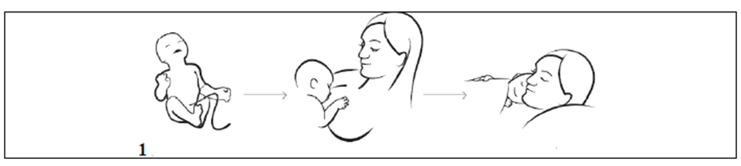
Rozpocznij karmienie piersią w ciągu godziny po porodzie. W tym czasie
mama i dziecko pozostają w kontakcie skóra do skóry i nie powinni być
rozdzielani.

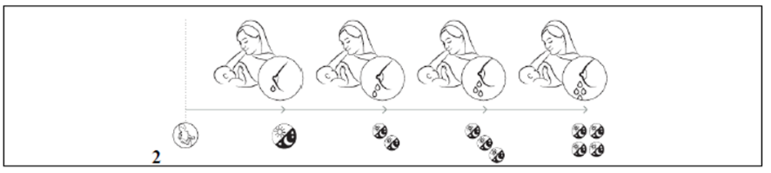
W czasie kilku pierwszych dni po porodzie dziecko dostaje bardzo cenną
siarę - to jest pierwszy pokarm. Nawet jeśli jest jej niewiele, zwykle
wystarcza twojemu dziecku i wzmacnia jego ochronę immunologiczną. W
trzecim lub czwartym dniu po porodzie zaczyna pojawiać się znacznie więcej
mleka, moŜesz wtedy odczuwać przepełnienie piersi i zwiększone napięcie
piersi.


Częste karmienia, takŜe w nocy zapewniają odpowiednią ilość pokarmu


Produkcja mleka jest zaleŜna od tego, ile mleka potrzebuje dziecko. Pojenie,
dokarmianie czy podawanie smoczka do uspokojenia w początkowym
okresie moŜe zaburzać ten mechanizm regulacyjny i dlatego naleŜy ich
unikać.


Karmienie piersią jest naturalną kontynuacją ciąŜy. Światowa Organizacja
Zdrowia WHO zaleca, by karmić wyłącznie piersią przez 6 miesięcy i
kontynuować karmienie w czasie wprowadzania nowych pokarmów do 2
roku Ŝycia lub dłuŜej, tak długo jak sobie tego Ŝyczą matka i dziecko.


Dzieci pokazują, kiedy chcą ssać pierś. Mogą to pokazywać nawet przez sen.
Głodne dziecko staje się niespokojne, zwraca główkę i otwiera buzię, gdy
poczuje dotyk w okolicy ust, wykonuje ruchy ssące buzią i wydaje delikatne
odgłosy, wkłada rączki do buzi. Płacz jest bardzo późnym sygnałem głodu.


Kiedy przystawiasz dziecko do piersi, upewnij się czy otwiera szeroko buzię
i chwyta pierś głęboko, czyli brodawkę wraz z duŜą częścią otoczki.


W czasie pierwszych dni po porodzie noworodki tracą trochę wagi. Twoje
dziecko zjada odpowiednią ilość mleka, jesli po 10 dniach odzyskuje
urodzeniową masę ciała i jego waga stale wzrasta. Około 4 miesiąca
większość niemowląt podwaja swoją wagę urodzeniową.

